Задание: ответить на форуме преподавателю.

Задание 1. Сравните традиционную концепцию управления и концепцию управления, ориентированную на рынок, заполнив таблицу.

№ п/п | Традиционная  концепция управления | Адаптивная и динамическая  концепция управления
1. | Ориентация в основном на решение оперативных вопросов
2. | Ориентация на стабильность
3. | Технологический императив
4. | Важнейший ресурс организации – техника и технология
5. | Максимальное дробление работ, простые специальности
6. | Внешний контроль
7. | Пирамидальная и жесткая организационная структура
8. | Развитие вертикальных связей
9. | Автократический стиль управления
10. | Низкая склонность к риску

Задание 2. Предлагаю к обсуждению следующие вопросы:
1. Обоснуйте необходимость реализации функции управления маркетингом в рамках проектного управления в условиях конкурентной среды.
2. Сравните категории «качество» и «конкурентоспособность». Найдите общие черты и различия в этих понятиях.

Жду обоснований и сравнений.

Задание 3. На рисунке представлены рыночные позиции четырех марок по показателям «цена – качество». Определите, какие марки являются наиболее конкурентоспособными на данном рынке. Ответ обоснуйте.

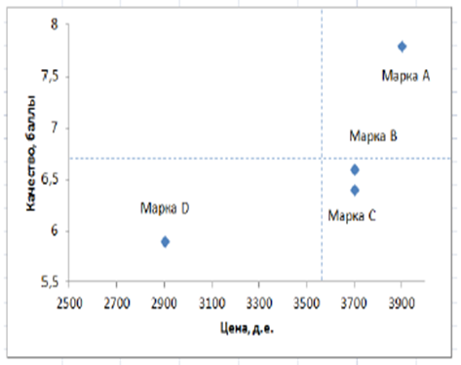

Задание 4. Параметрический метод оценки конкурентоспособности организации

1) Выберите две хорошо знакомые Вам конкурирующие организации.
2) Составьте перечень параметров конкурентоспособности, включающий не менее 6-ти пунктов. Занесите их в таблицу (графа 2).
3) Проставьте весомость параметров (графа 3).
4) Оцените по 10-бальной шкале степень выраженности каждого параметра для исследуемых организаций (графы 4 и 6).
5) Найдите произведение оценки на коэффициент весомости (графа 5).
6) Найдите сумму произведений для каждой организации.
7) Сделайте вывод.

№ | Параметры конкурентоспособности | q_{i} | Конкурент 1 |  | Конкурент 2
 |  |  | Оценка | С учетом q_{i} | Оценка | С учетом q_{i}
1 | 2 | 3 | 4 | 5 | 6 | 7
1.
2.
3.
4.
5.
6.
 | Сумма: | 1,0 | - | ∑= | - | ∑=

Задание 5. Построение многоугольника конкурентоспособности

1) По результатам выполнения задания 2 отложите на векторах-осях оценку конкурентоспособности исследуемых организаций по каждому параметру (таблица, графы 4, 6). Количество векторов-осей равно числу оцениваемых параметров – см. рисунок
2) Соедините последовательно соседние точки так, чтобы образовалось два радара конкурентоспособности, характеризующие две исследуемые организации. Радары конкурентоспособности можно построить в программе Excel: Вставка – Диаграммы – Лепестковая диаграмма.
3) Сделайте выводы.
